HBY-ZS01 注射器正压密合与泄漏测试仪
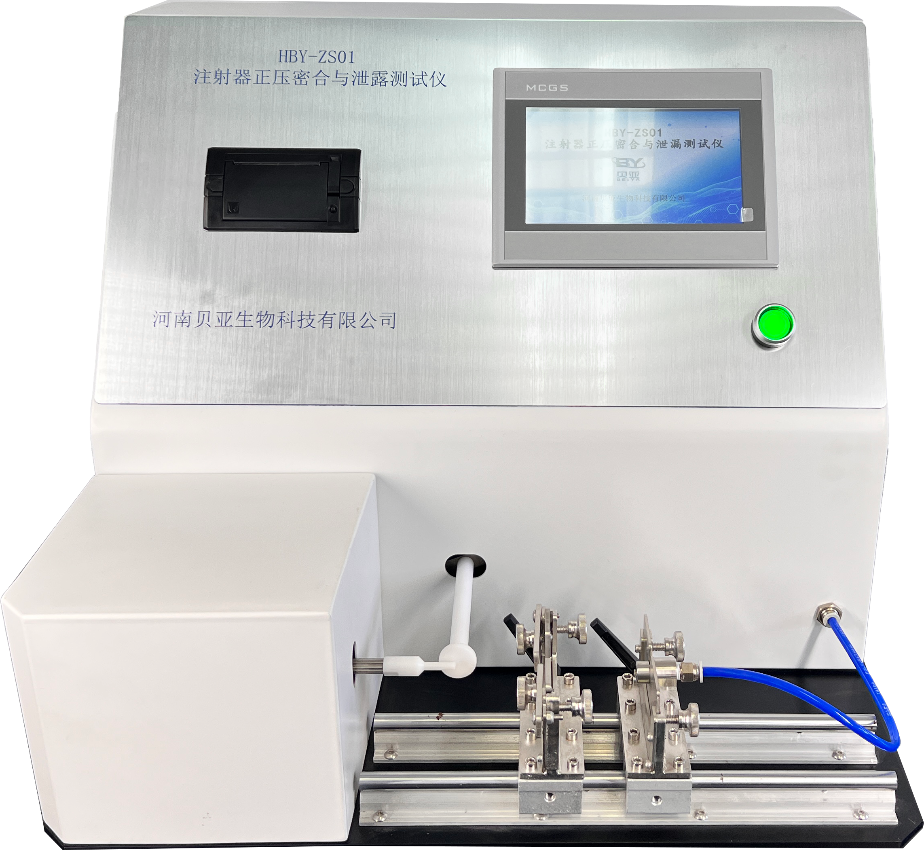
应用：
用于检测1 — 60 ml不同公称容量注射器，在注液至公称容量情况下，施加一定的侧向力，同时施加给芯杆一定的压力，到达测试时间后，检查活塞或密封圈处是否存在漏液，从而检测出注射器活塞与外套之间的密合性是否符合标准要求。

符合标准：
GB 15810-2019 一次性使用无菌注射器
YY/T 0573.3 一次性使用无菌注射器 第3部分：自毁型固定剂量疫苗注射器
YY/T 0573.4 一次性使用无菌注射器 第4部分：防止重复使用注射器

产品特点：
- 依据GB 15810-2019、YY/T 0573.3 、Y/T 0573.4 标准设计制造；
- 全覆盖1 — 60 ml不同公称容量注射器的密合性检测；
- 工业级7寸真彩触摸屏，可设置实验参数；
- 内置2套步进直线丝杆，一套施加侧向力，一套施加轴向力，到达设定值后自动停止；
- 高精度压力传感器，测量内压力；
- 自动计时，时钟和北京时间同步；
- 配置微型打印机，可直接打印测试报告；
- 带数据查询和打印功能、断电保护和自动存储功能；
- 全自动测试模式，一键式操作，避免人为干扰；
- 外观设计简洁大方，铝合金夹具操作简便，坚固耐用；
技术参数：
主要参数 |  | 参数范围
注射器公称容量 |  | 1～60ml
侧向力 |  | 0～ 10N 自动施压(分辨率0.01N)；
轴向力 |  | 0～500KPa 自动施压
轴向压力检测范围 |  | 0～500KPa (分辨率0.01KPa)；
测试时间 |  | 0～999.9s（可设置）
压力保持时间 |  | 0～999.9s (自动计时)
检测不同公称容量专用夹治具 |  | 8套
功 率 |  | AC 220V ，50HZ 500W
设备尺寸 |  | 450×420×400 mm(长*宽*高)
重 量 |  | 37KG

